

**СЧЕТЧИК ТОПЛИВА CONTOIL® VZO 4**

**ПАСПОРТ**

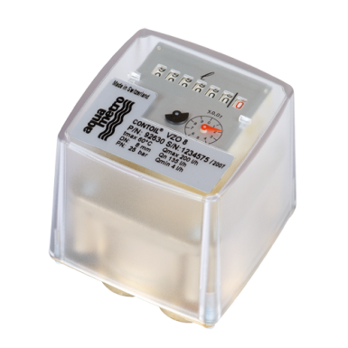



Сертификат об утверждении типа средств измерений (Федеральное Агентство по техническому регулированию и метрологии) **№ 55110-13**

Сертификат об одобрении типового изделия (Российский Речной Регистр) **№ 09-11.1-2.6.3-0285**

Свидетельство о типовом одобрении (Российский Морской Регистр Судоходства) **№11.04060.250**

**Содержание**

1. Назначение 2
2. Технические характеристики 2
3. Комплектность 2
4. Устройство и принцип работы 2
5. Правила эксплуатации 3
6. Техническое обслуживание 3
7. Пломбирование 3
8. Гарантии изготовителя 3
9. Сведения о консервации и упаковке 4
10. Паспортные данные 4
11. Сведения о продаже 4
12. Сведения о вводе в эксплуатацию 4
13. Сведения о проверках 5
14. Сведения о рекламациях 5

Приложение 1 6-8

Приложение 2 9

**1**

Тип счетчиков жидкого топлива **CONTOIL®** (коммерческое наименование VZO) фирмы **Aquametro AG**, Швейцария, утвержден решением Всероссийским Научно-Исследовательским Институтом Сертификации и зарегистрирован в Государственном Реестре Средств Измерений. На основании положительных результатов государственных испытаний тип счетчиков жидкого топлива **CONTOIL®** допущен к применению на всей территории Российской Федерации.

Поверка камерных счетчиков с кольцевым вращающимся поршнем производства **Aquametro** **AG**

тип VZF / VZO / VZP / VZD / DFM производится на территории России в соответствии с

***ГОСТ 8.451-81.*** **При калибровке используется масло - ECOCAT or AN 4 from**

**«Suisse Company Motorex»** либо его аналоги Российского производства, вязкость/текучесть

которых близка к дизельному топливу: ( 1,7 сСт – 6 сСт ). **Межповерочный интервал – 2 года.**

1. **Назначение**

Счётчик жидкого топлива **VZO 4 с механическим роликовым счётным механизмом.**

Предназначен для измерения расхода жидкого топлива, на всех двигателях расход топлива у которых находится в диапазоне **от 1 до 80 л/ч**.

1. **Технические характеристики**
   1. Измеряемая среда – жидкое топливо любого коэффициента вязкости
   2. Температура измеряемого топлива от -**20 о С до + 60 о С**.

***Температура окружающей среды*** ***-25 ° C ... + 80 ° C.***

Номинальное давление до **25 бар**.

* 1. Счётчик имеет резьбовое соединение диаметром **DN 4 мм**.
  2. Перечень типоразмеров счетчиков с указанием основных технических характеристик:

минимального (Qn) и максимального (Qmax) расходов, диаметра условного прохода

трубопроводов, а также размеры и масса счетчиков - приведены в Приложении 1.

* 1. Граница погрешностей измерения: ± 1% от фактического значения, точность при

повторениях ± 0,2%

* 1. **Вес – 0,65 кг.** Степень защиты IP 65.

1. **Комплектность**
   1. В комплект поставки входят:

- счетчик с заглушками;

- паспорт;

- инструкция по монтажу и эксплуатации;

- сертификат испытаний.

1. **Устройство и принцип работы**
   1. Счетчики жидкого топлива CONTOIL работают по волюметрическому принципу кольцевого поршневого счетчика. Особенностью данного принципа измерения является большой диапазон измерений, их высокая точность, независимость от вязкости измеряемого вещества и от электропитания, а также нечувствительно к профилю потока.
   2. В жидкости находятся в виде подвижных частей только кольцевой поршень, направляющий ролик и захват (электромагнитная муфта). Гидравлическая часть полностью отделена от индикатора и импульсного датчика. Передача данных из герметически закрытой измерительной камеры осуществляется при помощи электромагнитной муфты.

**2**

1. **Правила эксплуатации**

**ВНИМАНИЕ!!!**

**При монтаже проточных расходомеров необходимо соблюдать следующие основные требования:**

1. ***Перед установкой расходомеров внимательно изучить «Инструкцию по монтажу и эксплуатации».***
2. ***Расходомер устанавливается на топливопровод после фильтра-грязевика или фильтра тонкой очистки. При установке на автомобильную и автотракторную технику и дизель-генераторы – после штатных фильтров тонкой очистки топлива.***
3. ***После проведения сварочных работ - необходимо удалить окалину из трубопровода, в противном случае металлические частицы попадут в измерительную камеру и станут причиной заклинивания расходомера и повреждения внутренних поверхностей изделия.***
4. ***При запуске – измерительная камера расходомера должна быть заполнена топливом. После монтажа - необходимо удалить воздух из топливной системы во избежание гидравлического удара.***

***НЕ ПРОДУВАТЬ СЖАТЫМ ВОЗДУХОМ ТРУБОПРОВОД ТОПЛИВНОЙ СИСТЕМЫ С УСТАНОВЛЕННЫМ РАСХОДОМЕРОМ!!!***

***ШТАТНЫЙ ФИЛЬТР-ГРЯЗЕВИК ИЗ КОРПУСА РАСХОДОМЕРА НЕ ИЗВЛЕКАТЬ!!!!***

В остальных случаях см. «Инструкция по монтажу и эксплуатации».

1. **Техническое обслуживание**

Счетчики не требуют дополнительной калибровки в течение всего срока эксплуатации. Техническое обслуживание проводить строго в соответствии с Инструкцией по монтажу и эксплуатации.

**7. Пломбирование**

**7.1.** Конструкция счетчика исключает несанкционированный доступ к вращающимся частям счетного устройства.

**7.2.** Герконовый датчик пломбируется на заводе-изготовителе специальной наклейкой с логотипом завода изготовителя.

**7.**3. Для пломбирования счетчика при монтаже на топливопровод используйте монтажные комплекты Aquametro.

**8. Гарантии изготовителя**

**8.1.** Предприятие-изготовитель гарантирует соответствие счетчика заявленным техническим характеристикам при соблюдении потребителем условий транспортировки, хранения, монтажа и эксплуатации, установленных в настоящем паспорте и «Инструкции по монтажу и эксплуатации».

**8.2.** Гарантия на скрытые дефекты составляет 12 месяцев со дня ввода счетчика в эксплуатацию.

**8.3.** В течение указанных гарантийных сроков предприятие-изготовитель обязано проводить безвозмездную замену потерявших работоспособность счетчиков при наличии неповрежденной пломбы на счетном устройстве, соблюдении правил по эксплуатации счетчика, предоставлении листа рекламаций (см. п. 14) и копии технического паспорта пп. 10, 11, 12.

**8.4.** Гарантийное обслуживание осуществляется через организацию, осуществившую продажу счетчика.

**8.5.** Адрес представительства предприятия-изготовителя:

|  |  |
| --- | --- |
| **Производитель:**  **Aquametro AG**  Ringstrasse 75  CH-4106 Therwil  Швейцария  Tel: +41-617251122, Fax: +41-617251595 | **Дилер:** |

**3**

**9. Сведения о консервации и упаковке**

**9.1.** Счетчики должны храниться в индивидуальной упаковке фирмы изготовителя на складе потребителя при температурах от -40 0C до +70 0C и относительной влажности от 65 % при +20 0C до 80 % при +25 0C.

**9.2.** При длительном хранении счетчики должны храниться в сухих отапливаемых помещениях.

**10. Паспортные данные**

Тип счетчика ***VZO 4***

Серийный №____________________________

Производитель AQUAMETRO AG, Therwil

Дата первичной заводской поверки « » _______________ 201 г.

Сертификат испытаний

**11. Сведения о продаже**

Покупатель **___________________________________________________________________**наименование

Наименование организации, осуществившей продажу:

Дата продажи « » __________________________ 201 г. М. П.

**12. Сведения о вводе в эксплуатацию**

**Заполняется организацией, осуществившей ввод счетчика в эксплуатацию.**

**Без заполнения данной формы гарантии фирмы-изготовителя не сохраняются.**

Наименование организации, осуществившей ввод счетчика в эксплуатацию:

___________________________________________________________________________________

Дата ввода в эксплуатацию _________________

Подпись ответственного лица _______________ М. П.

**4**

**13.Сведения о поверках**

**13.1.** Первичная поверка счетчика производится на заводе-изготовителе, на основании этого на каждый счетчик выдается Сертификат испытаний.

**13.2.** Периодические поверки счетчиков проводят по мере необходимости с согласованием с заводом изготовителем.

**13.3.** Сведения о результатах поверки заносятся в таблицу 1 или в свидетельство о поверке.

Таблица 1

|  |  |  |  |  |
| --- | --- | --- | --- | --- |
| Дата  поверки | Результат  поверки | Поверяющая организация | | |
| Наименование | Фамилия и подпись поверителя | Оттиск клейма поверителя |
|  |  |  |  |  |

**14. Сведения о рекламациях**

При обнаружении неисправности счетчика в период гарантийного срока потребитель должен представить предприятию-изготовителю рекламационный лист.

**При сдаче расходомера в ремонт, паспорт должен находиться с расходомером!!**

**Лист рекламаций**

1. Краткое описание неисправности счетчика

2. Количество часов работы счетчика с начала эксплуатации до возникновения неисправности

3. Наименование организации, осуществившей освидетельствование счетчика

4. Фамилии и подписи специалистов

Дата Печать

**5**

**Приложение 1**

**Версия с импульсным выходом и роликовым механическим счётным устройством**

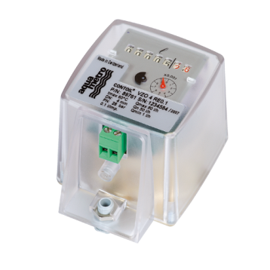*Отличия от предыдущей версии:*

- Прозрачный пластмассовый корпус с классом защиты IP 50;

- более лёгкое крепление импульсного кабеля по средствам винтового клипа;

- никаких трудностей с подключением импульсного кабеля, как в предыдущей модели;

- надежное крепление кабеля с диаметром 3,5 и 5mm;

- импульсный датчик: (электрический класс защиты III);

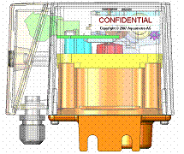 P max: 1W при U max 48 V AC/DC, I max: 50 mA, Rin: 47 Om;

- только 2 версии импульсного датчика доступны для каждого диаметра:

DN 4: 0,00125 l/Imp (800 Imp/l)

0,1 l/Imp (10 Imp/l)

DN 8: 0.00311 l/Imp (321,5 Imp/l)

1 l/Imp (1 Imp/l)

- **версия для бензина: VZO 4 V-RE0,00125 (800 Imp/l)**

**VZO 4 V-RE0,1 (321,5 Imp/l)**

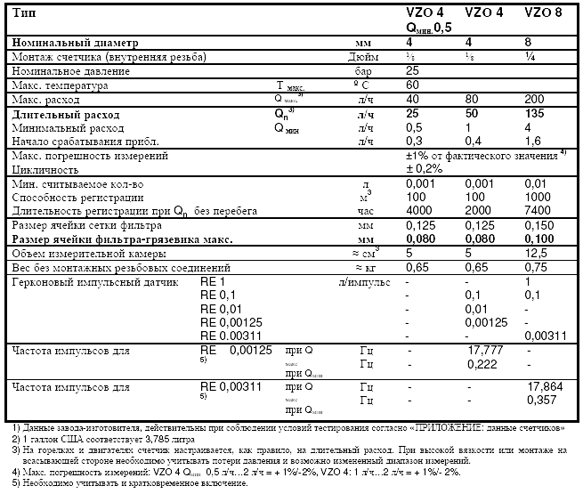

6

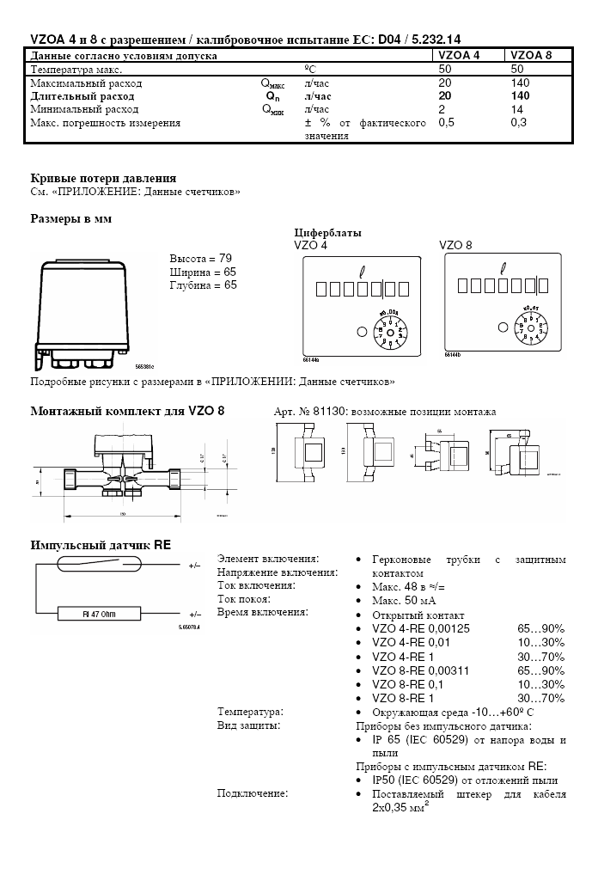

**Монтажная внутренняя резьба**  **ДЮЙМОВАЯ, размер 3/8´´ на 1/2´´**

7

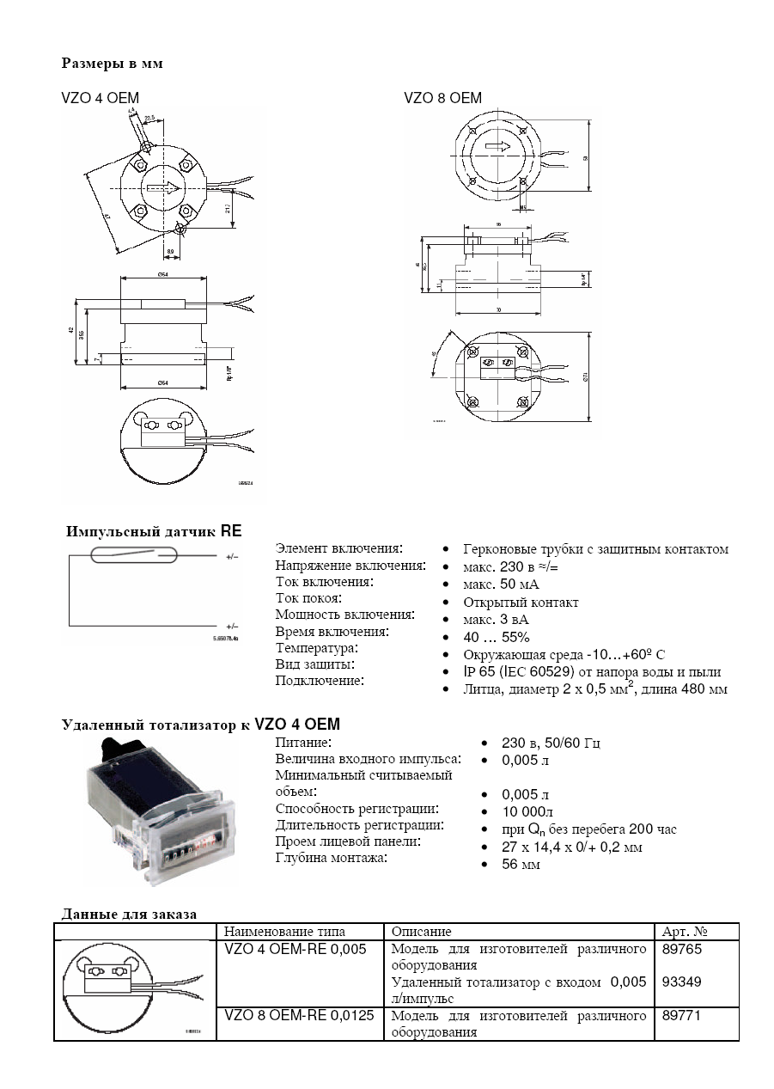

**8**

**Приложение 2**



**9**